RELATÓRIO DE OBRAS PARALISADAS - TJSC - DEA - DFISC - 2026
RELATÓRIO DE OBRAS - TJSC - DEA - DFISC: PARALISADA
  jul/26
Unidade Beneficiada: | SOMBRIO | Tipo de Obra:
Contrato nº: | 022/2025 | Construção do novo Fórum
Data da Ordem de Serviço: | 14/05/2025 | Empresa Responsável: | CS Magon Construtora Ltda
Prazo contratual (dias): | 1020 | Prazo de execução original: | 28/02/2028
Prorrogação de prazo (dias): | 0 | Prazo de execução com prorrog.: | 28/02/2028
Valor do CFF original da obra: | R$20.390.000,00 | Valor liberado do CFF: | R$357.169,87
Valor de aditivos de acréscimo: | R$0,00 | Valor liberado de acréscimos: | R$0,00
Valor de aditivos de supressões: | R$0,00 | Valor descontado (supressões): | R$0,00
% de aditivos de acréscimo: | 0,00% | % de aditivos de supressão: | 0,00%
Valor total final da obra: | R$20.390.000,00 | Valores totais liberados: | R$357.169,87
Valores à liberar: | R$20.032.830,13 | % Executado (sobre o valor final): | 1,75%
Área construída: | 4.098,66 m² | Desenvolvimento: | Paralisada
Situação da Obra:
Obra em rescisão unilateral. Previsão de retomada em 120 dias.
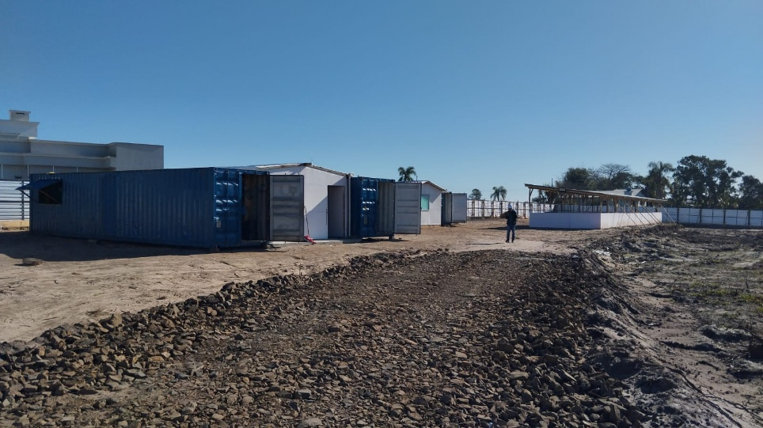
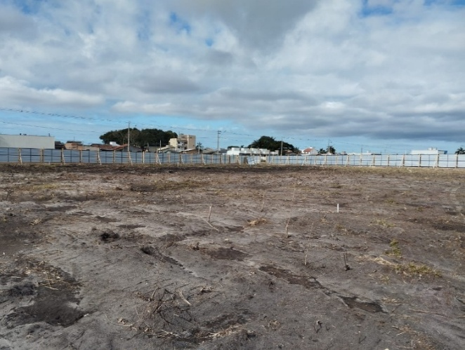

Informações, quantitativos, preços unitários e totais contratados:
https://tjsc.thema.inf.br/transparencia/portal/#/consultaContrato/detalhesContrato/eyJzZXF1ZW5jaWEiOiIxMzc5IiwiZXhlcmNpY2lvIjoiMjAyNSIsIm51bWVybyI6IjIyIn0=
Observações: Os valores acima não possuem reajustes contratuais. Os valores liberados pela fiscalização podem ainda não estar liquidados.
RELATÓRIO DE OBRAS - TJSC - DEA - DFISC: PARALISADA |  |  | jul/26
Unidade Beneficiada: | SANTA ROSA DO SUL | Tipo de Obra:
Contrato nº: | 017/2025 | Reforma global e ampliação
Data da Ordem de Serviço: | 15/08/2025 | Empresa Responsável: | Camilo & Ghisi Ltda
Prazo contratual (dias): | 720 | Prazo de execução original: | 05/08/2027
Prorrogação de prazo (dias): | 0 | Prazo de execução com prorrog.: | 05/08/2027
Valor do CFF original da obra: | R$12.849.994,02 | Valor liberado do CFF: | R$1.112.230,03
Valor de aditivos de acréscimo: | R$0,00 | Valor liberado de acréscimos: | R$0,00
Valor de aditivos de supressões: | R$0,00 | Valor descontado (supressões): | R$0,00
% de aditivos de acréscimo: | 0,00% | % de aditivos de supressão: | 0,00%
Valor total final da obra: | R$12.849.994,02 | Valores totais liberados: | R$1.112.230,03
Valores à liberar: | R$11.737.763,99 | % Executado (sobre o valor final): | 8,66%
Área construída: | 2.200,77 m² | Desenvolvimento: | Paralisada
Situação da Obra:
Obra paralisada para revisão do projeto de fundação. Previsão de retomada em 60 dias.
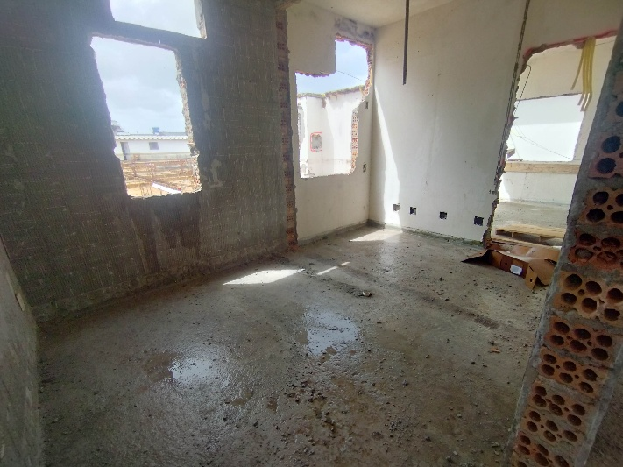
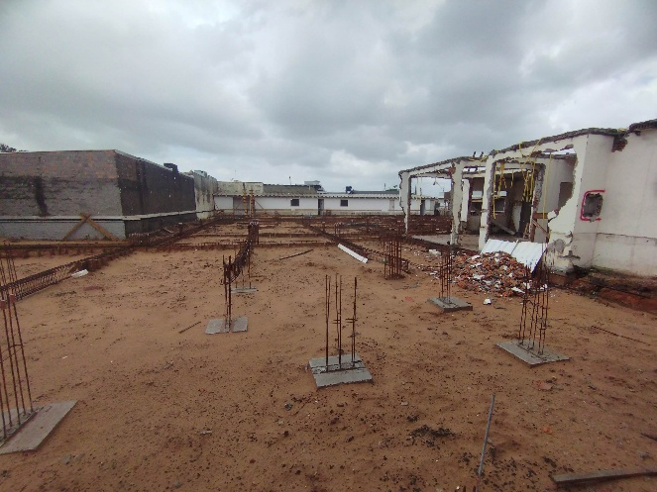

Informações, quantitativos, preços unitários e totais contratados:
https://tjsc.thema.inf.br/transparencia/portal/#/consultaContrato/detalhesContrato/eyJzZXF1ZW5jaWEiOjEzNzQsImV4ZXJjaWNpbyI6IjIwMjUiLCJudW1lcm8iOjE3fQ==
Observações: Os valores acima não possuem reajustes contratuais. Os valores liberados pela fiscalização podem ainda não estar liquidados.
RELATÓRIO DE OBRAS - TJSC - DEA - DFISC: PARALISADA
  jul/26
Unidade Beneficiada: | ABELARDO LUZ | Tipo de Obra:
Contrato nº: | 027/2023 | Construção do Fórum
Data da Ordem de Serviço: | 27/07/2023 | Empresa Responsável: | Paleta Eng. e Constr. Ltda.
Prazo contratual (dias): | 780 | Prazo de execução original: | 14/09/2025
Prorrogação de prazo (dias): | 230 | Prazo de execução com prorrog.: | 02/05/2026
Valor do CFF original da obra: | R$17.365.186,51 | Valor liberado do CFF: | R$7.334.520,75
Valor de aditivos de acréscimo: | R$1.207.195,34 | Valor liberado de acréscimos: | R$1.200.871,35
Valor de aditivos de supressões: | R$1.426.121,59 | Valor descontado (supressões): | R$1.426.121,59
% de aditivos de acréscimo: | 6,95% | % de aditivos de supressão: | 8,21%
Valor total final da obra: | R$17.146.260,26 | Valores totais liberados: | R$7.109.270,51
Valores à liberar: | R$10.036.989,75 | % Executado (sobre o valor final): | 41,46%
Área construída: | 3023,05 m² | Desenvolvimento: | Paralisada em 23/04/2026
Situação da Obra:
Obra paralisada em 23/04/2026 para rescisão contratual por inadimplementos da contratada. Estimativa de retomada após nova licitação em 180 dias. Rescisão tratada no SEI 0044931-49.2023.8.24.0710.
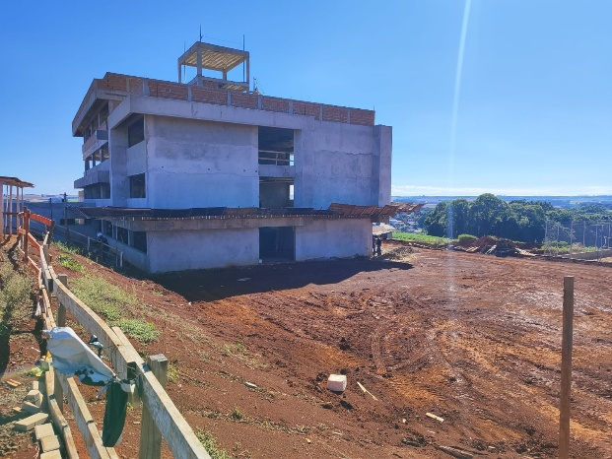 |  | 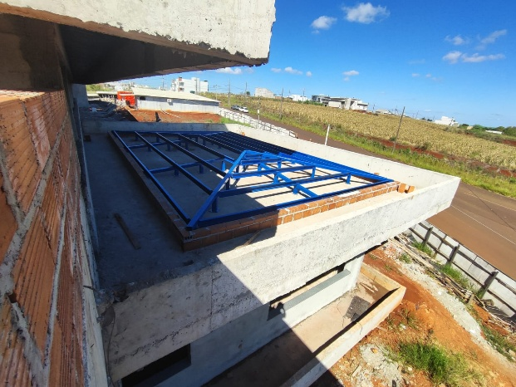
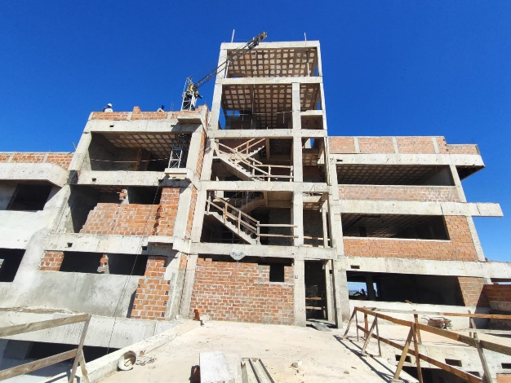 |  | 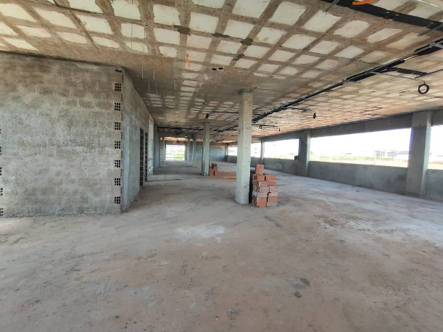
Informações, quantitativos, preços unitários e totais contratados:
https://tjsc.thema.inf.br/transparencia/portal/#/consultaLicitacao/detalhesLicitacao/eyJudW1lcm9Ub3RhbCI6IjYwNzAiLCJ0aXBvQXZhbGlhY2FvIjoiRyIsImFkbWluaXN0cmFjYW8iOiIxIiwidGlwbyI6IlAiLCJtb3N0cmFMaW5rIjp0cnVlfQ==
Observações: Os valores acima não possuem reajustes contratuais. Os valores liberados pela fiscalização podem ainda não estar liquidados.
RELATÓRIO DE OBRAS - TJSC - DEA - DFISC: PARALISADA |  |  | jul/26
Unidade Beneficiada: | RIO NEGRINHO | Tipo de Obra:
Contrato nº: | 032/2025 | Construção do novo prédio do Fórum
Data da Ordem de Serviço: | 04/11/2025 | Empresa Responsável: | CS Magon Construtora
Prazo contratual (dias): | 1080 | Prazo de execução original: | 19/10/2028
Prorrogação de prazo (dias): | 0 | Prazo de execução com prorrog.: | 19/10/2028
Valor do CFF original da obra: | R$22.077.480,52 | Valor liberado do CFF: | R$1.633.763,64
Valor de aditivos de acréscimo: | R$1.415,84 | Valor liberado de acréscimos: | R$0,00
Valor de aditivos de supressões: | R$0,00 | Valor descontado (supressões): | R$0,00
% de aditivos de acréscimo: | 0,01% | % de aditivos de supressão: | 0,00%
Valor total final da obra: | R$22.078.896,36 | Valores totais liberados: | R$1.633.763,64
Valores à liberar: | R$20.445.132,72 | % Executado (sobre o valor final): | 7,40%
Área construída: | 4912,00 m² | Desenvolvimento: | Paralisada
Situação da Obra:
Obra paralisada em 15/07/2026 para rescisão por culpa da contratada. Previsão de retomada 180 dias.
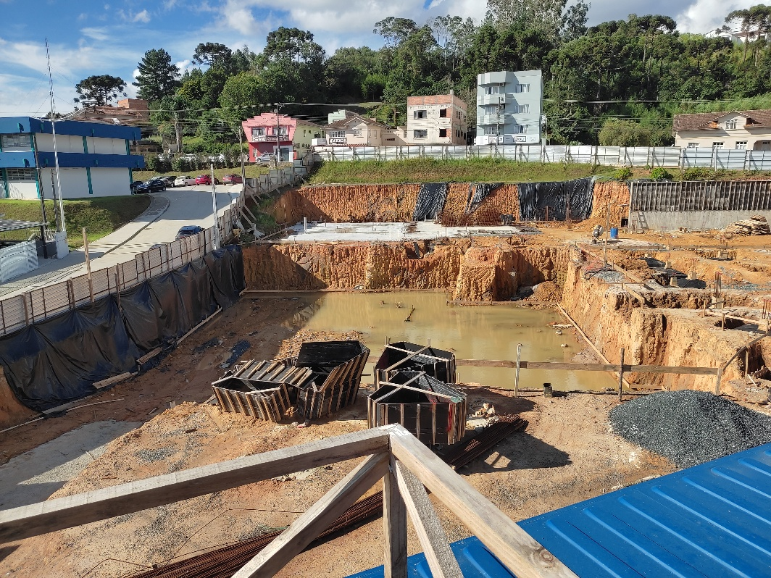

Informações, quantitativos, preços unitários e totais contratados:
https://tjsc.thema.inf.br/transparencia/portal/#/consultaContrato/detalhesContrato/eyJzZXF1ZW5jaWEiOjEzOTEsImV4ZXJjaWNpbyI6IjIwMjUiLCJudW1lcm8iOjMyfQ==
Observações: Os valores acima não possuem reajustes contratuais. Os valores liberados pela fiscalização podem ainda não estar liquidados.
Data de atualização: | 20/08/2026

